NIỀM VUI TRUNG THU CỦA CÁC EM HỌC SINH
“Tết Trung Thu rước đèn đi chơi
Em rước đèn đi khắp phố phường
Lòng vui sướng với đèn trong tay
Em múa ca trong ánh trăng rằm”
Trong không khí trung thu đã tràn ngập khắp mọi nơi, cùng niềm vui hân hoan của các em học sinh trường tiểu học xã Ba Tô. Tết Trung Thu là một ngày có ý nghĩa vô cùng đặc biệt với Thiếu Nhi Việt Nam. Đến ngày này, các em háo hức được rước đèn, được phá cỗ, được nghe lại truyền thuyết về chị Hằng và chú Cuội trên cung trăng
Ngày hội trăng rằm không thể thiếu mâm cỗ. Mâm cỗ trung thu truyền thống của người Việt Nam đầy đủ như bánh trung thu, bên cạnh đó có các loại bánh khác đặc trưng, nhiều màu sắc. Mâm cỗ không chỉ trưng bày những chiếc bánh trung thu mà còn có cả những chiếc đèn ông sao, lồng đèn xe tăng.v.v… Tự tay các bậc phụ huynh làm tặng cho các em học sinh có hoàn cảnh khó khăn những chiếc lồng đèn ngộ nghĩnh được làm từ đôi bàn tay khéo léo, sáng tạo của các bậc phụ huynh học sinh, cùng quý cô giáo. Các bậc phụ huynh cũng vui mừng hỗ trợ trang trí cùng các em học sinh, giúp các em làm ra những mâm cỗ trung thu thật đẹp mắt, công phu, tỉ mĩ mang đậm phong cách riêng của từng tổ. Mỗi tổ có một mâm cỗ lung linh sắc màu rực rỡ, mỗi tổ một ý tưởng khác nhau nhưng đều mang một cảm giác thân quen, ấm cúng.
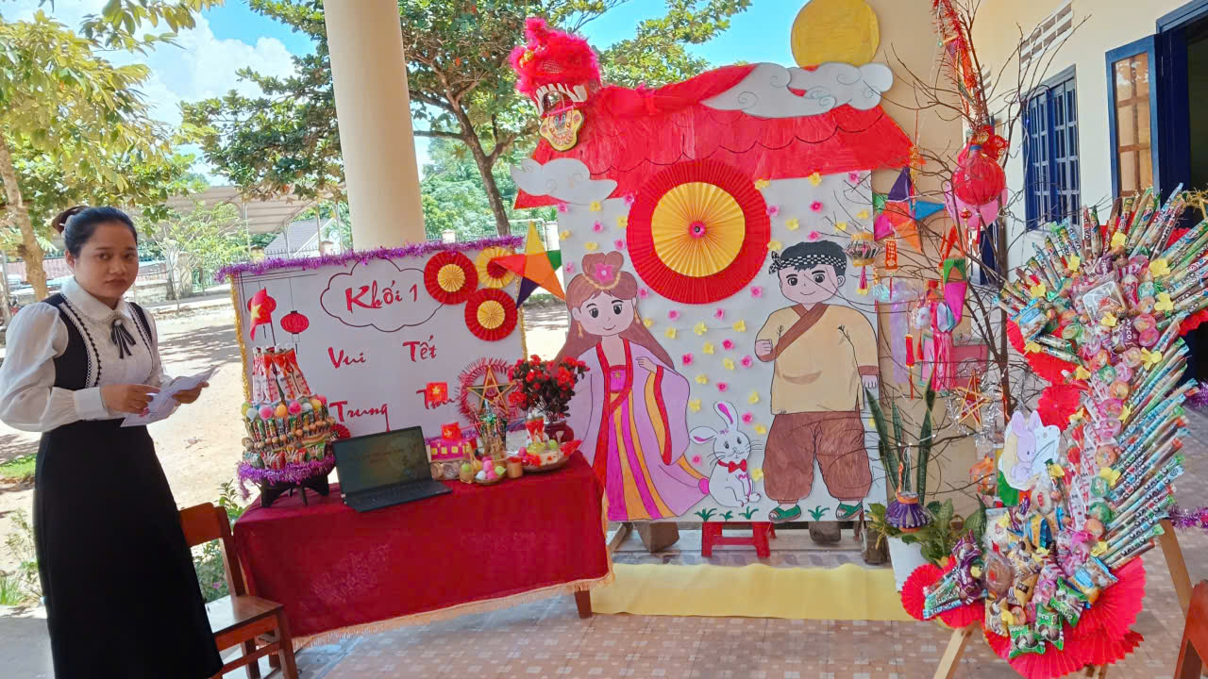
Hình ảnh mâm cỗ trung thu của khối 1
Múa lân sư rồng là hoạt động không thể thiếu trong Tết Trung thu cổ truyền, làm cho không khí rộn ràng, nhộn nhịp hơn. Tiếng trống thùng thình vang lên, tiếng hò reo vui thích từ các em học sinh tạo nên một nét đẹp văn hóa truyền thống vô cùng hấp dẫn.

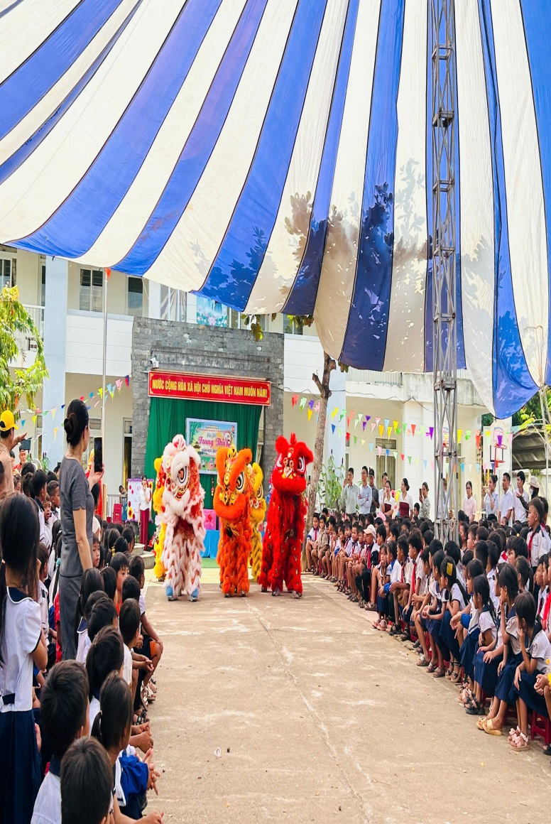

Hình ảnh múa lân 5 con lân sư rồng

Hoà chung với không khí tưng bừng phấn khởi của thiếu nhi cả nước nói chung mà đặc biệt học sinh trường tiểu học xã Ba Tô nói riêng Tết Trung thu vào ngày 3/10/2025 trường Tiểu học xã Ba Tô đã phối hợp với các nhà hảo tâm,chính quyền địa phương tổ chức chương trình Vui Tết Trung thu cho các em học sinh.Với đặc biệt hơn cả, ngày TếtTrung thu đã thắt chặt tình đoàn kết gắn bó yêu thương của quý thầy cô giáo, các bậc phụ huynh đối với các em học sinh. Trong ngày hội, với sự quan tâm của chính quyền địa phương,các nhà hảo tâm, cùng Ban Giám hiệu nhà trường đã trao những phần quà đầy ý nghĩa cho các em hoc sinh có hoàn cảnh khó khăn. Đây là những phần quà tuy nhỏ nhưng đầy ý nghĩa, giúp các em vươn lên trong học tập.
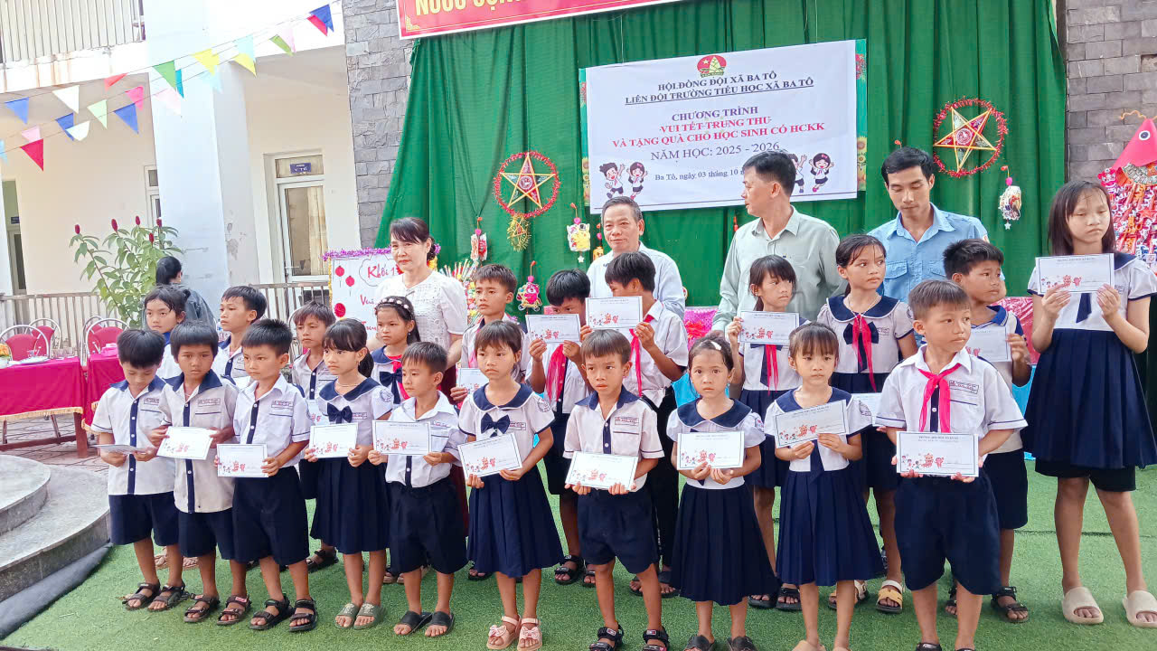
Hình ảnh các em học sinh có hoàn cảnh khó khăn được nhận quà

Với những ấn tượng sâu sắc trong ngày hội “Vui Tết Trung thu"được tổ chức ở trường Tiểu học xã Ba Tô với những hoạt động trải nghiệm bổ ích này sẽ đem đến cho các em học sinh niềm vui, rộn rã tiếng cười sau những giờ học căng thẳng, từ đó giúp các em có thêm quyết tâm thúc đẩy thi đua học tập thật tốt.
Tác giả

Lê Thị Thương

